INTRODUCTION
Finalité : proposer des questionnements en relation avec le thème
Objectifs :
Savoirs : emploi et chômage
Savoir-faire : calculer et interpréter une part en %

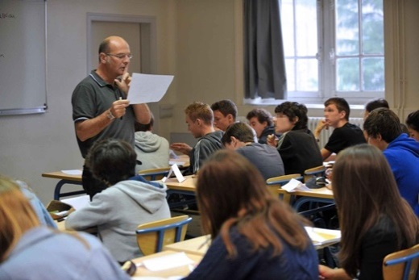
Document 1 : Distinguer travail, emploi, inactivité et chômage

Homme consultant des offres d’emplois à Pôle Emploi

Mère aidant sa fille à faire ses devoirs

Professeur au lycée

- A votre avis, laquelle de ces photos représente une situation d’emploi ? Pourquoi ?
- Qu’ont en commun les deux personnages des photos 1 et 3 ?
- Complétez le schéma ci-dessous à l’aide des mots suivants : population active, actifs occupés, actifs inoccupés.
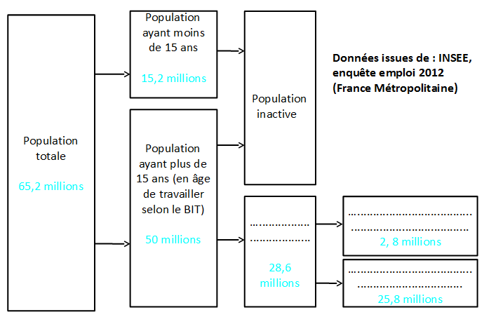
- Placez chacun de ces exemples dans la case correspondante de la troisième ligne :
- Un maçon qui cherche un emploi
- Un retraité bénévole aux restos du cœur
- Un élève de seconde
- Une technicienne travaillant chez Airbus
- Calculez la proportion de chômeurs dans la population active totale. Vous formulerez une phrase donnant la signification du résultat.

Document 2 : Problématisation
- Décrivez ce dessin.
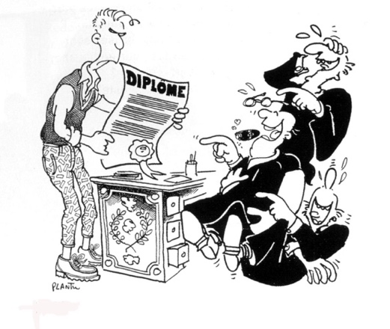
- Selon vous, que suggère ce dessin ? (Autrement dit, quels questionnements pouvez-vous formulez concernant les diplômes aujourd’hui en France ?)

INTRODUCTION
Version prof
Objectifs :
Savoirs : emploi et chômage
Savoir-faire : calculer et interpréter une part en %

Document 1 : Distinguer travail, emploi, inactivité et chômage
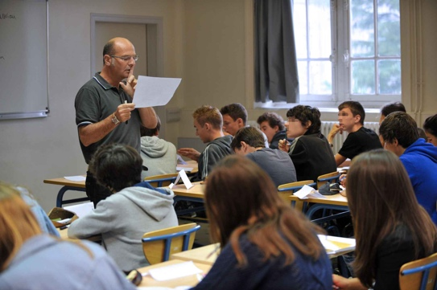

Homme consultant des offres d’emplois à Pôle Emploi

Mère aidant sa fille à faire ses devoirs

Professeur au lycée

- A votre avis, laquelle de ces photos représente une situation d’emploi ? Pourquoi ?

Photo 1 car le prof est payé et déclaré alors que dans la photo 2 la mère n’est pas payée et dans la photo 3 le jeune homme n’a pas d’emploi.

L'emploi = exercice d'un travail (activité professionnelle) rémunéré et déclaré auquel sont attachés des droits sociaux.
L’emploi peut être salarié ou non (indépendant).

- Quel est le point commun entre les situations 1 et 3 ?

Tous les deux cherchent à participer à une activité de production déclarée et rémunérée : ils sont tous les deux actifs.
Différence : actif occupé /inoccupé (chômeur)

Population active = ensemble de la population qui occupe un emploi (population active occupée) ou qui est à la recherche d'un emploi (population active inoccupée ou chômage).
Actif = personne exerçant ou cherchant à exercer une activité professionnelle
Chômeur : Selon le Bureau international du travail (BIT), un chômeur est une personne en âge de travailler (15 ans ou plus) qui répond simultanément à trois conditions :
- être sans emploi, c'est à dire ne pas avoir travaillé au moins une heure durant une semaine de référence ;
- être disponible pour prendre un emploi dans les 15 jours ;
- avoir cherché activement un emploi dans le mois précédent ou en avoir trouvé un qui commence dans moins de trois mois.

Inactif = personne n'occupant pas d'emploi et n'en recherchant pas

- Complétez le schéma ci-dessous à l’aide des mots suivants : population active, actifs occupés, actifs inoccupés.
- Placez chacun de ces exemples dans la case correspondante de la troisième ligne :
- Un maçon qui cherche un emploi
- Un retraité bénévole aux restos du cœur
- Un élève de seconde
- Une technicienne travaillant chez Airbus

- Calculez la proportion de chômeurs dans la population active totale. Vous formulerez une phrase donnant la signification du résultat.

Il s’agit de calculer le taux de chômage. Clé de lecture : Sur 100 actifs, 9,7 étaient au chômage en 2012.

Document 2 : Problématisation
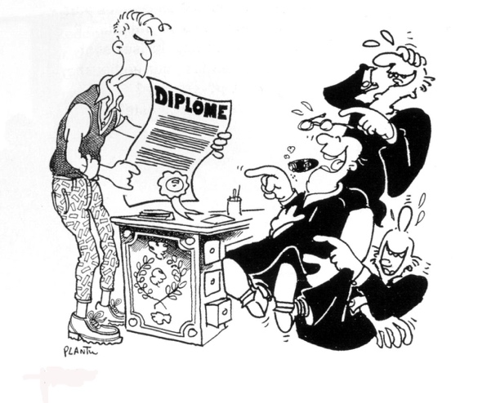
- Décrivez ce dessin.
- Selon vous, que suggère ce dessin ? (Autrement dit, quels questionnements pouvez-vous formulez concernant les diplômes aujourd’hui en France ?)

On peut émettre plusieurs hypothèses concernant les diplômes en France actuellement :
- Les diplômes ne permettent pas d’avoir un emploi aujourd’hui.
- Au contraire, le diplôme est nécessaire pour obtenir un emploi.
- C’est l’expérience professionnelle qui permet d’avoir un emploi.
- Il faut avoir de plus en plus de diplôme pour avoir un emploi.

D’où plusieurs questionnements possibles dans ce chapitre :
Tous les diplômes se valent-ils sur le marché du travail ?
Un niveau d’études élevé garantit-il l’accès à un emploi qualifié ?
Le diplôme protège-t-il du chômage ?
La nature des diplômes influence-t-elle l’insertion professionnelle ?
Poursuivre ses études est-il rentable ? Capital humain
La poursuite d’études est-elle influencée par le milieu social ?

